Лабораторная работа №5

Лабораторную работу выполнил Нюхалов Денис, студент 1ого курса ИКНиТО, направления ИВТ, 3п/г.

При изучении задачи пользовался конспектами лекции по ИТ в физике.

Определим начальные значения: Возьмем значение ЭДС и r 2 и 0.2 соответственно. R будет изменяться со временем, возьмем шаг изменения 0.1, Силу тока короткого замыкания рассчитаем по формуле: $I_{o}=\frac{ε}{r}$; Силу тока по формуле $I=\frac{ε}{R+I_{0}}$;

Запишем значения и формулы в таблицу:

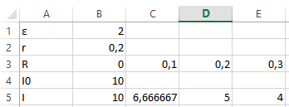

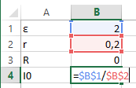

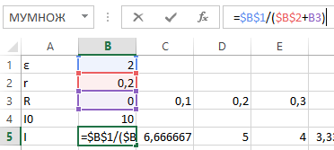

Теперь найдем значения U(I), они находятся по формуле: $U\left(I\right)=ε*\frac{1-I}{I_{0}}$

Внесем формулу в программу:

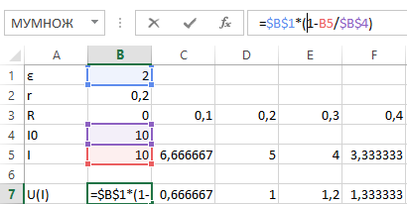

Построим график:

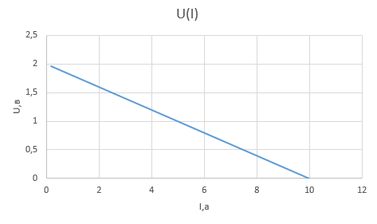

Теперь найдем зависимость мощности от силы тока P(I):

Формула: $P=εI$

Представление в Excel:

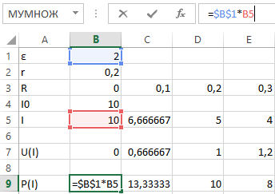

График:

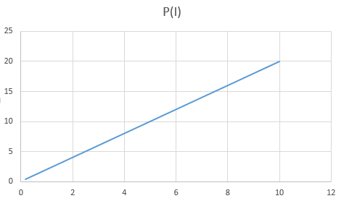

Теперь определяем значения полной мощности. Она высчитывается по формуле: $P_{п}=UI$

Представим ее в Excel:

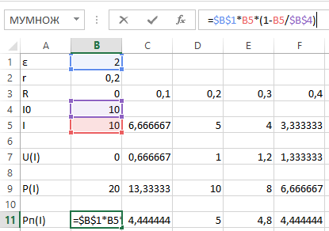

Составим график:

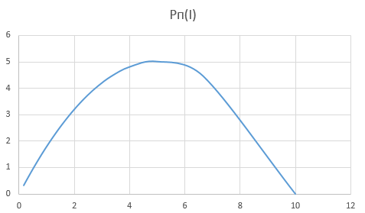

Нам осталось высчитать значение КПД, оно ищется по формуле: $η=\frac{P_{п}}{P}$

Представление в Excel:

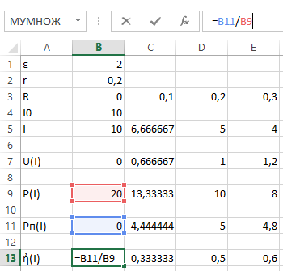

График:

